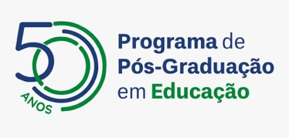

UNIVERSIDADE DE BRASÍLIA

PROGRAMA DE PÓS-GRADUAÇÃO EM EDUCAÇÃO
EDITAL Nº 06/2025

SELEÇÃO DE CANDIDATOS ÀS VAGAS DO PROGRAMA DE PÓS-GRADUAÇÃO EM EDUCAÇÃO PARA OS CURSOS DE MESTRADO ACADÊMICO E DE DOUTORADO ACADÊMICO, PARA O SEGUNDO PERÍODO LETIVO DE 2025

ANEXO 7

TERMO DE COMPROMISSO

Eu, , portador (a) do RG Nº , CPF Nº , venho por meio deste firmar o compromisso com o Programa de Pós-Graduação em Educação da Universidade de Brasília – PPGE/FE/UnB que, ao ingressar no Curso de (Mestrado ou Doutorado) em Educação, na Linha de Pesquisa
, me disponho a cumprir todas as exigências do PPGE no que diz respeito às atividades acadêmicas pertinentes ao curso no qual ora me matriculo.

Brasília, _____de _______________ de 2025.

ASSINATURA DO CANDIDATO

